蓝牙模块和OMAP5910的接口技术
［ 来源：互联网 作者：汪安民，蔡湘平，杜成涛 点击数：2026 更新时间：2006-9-6 ］
引言
蓝牙技术是一种无线数据与语音通信的开放性全球规范，是一种用于替代移动设备或固定电子设备之间连接电缆的近距离无线链路，蓝牙工作在全球通用的2.4GHz频段，数据速率为1Mb/s，采用时分双工传输技术实现全双工传输。作为取代数据电缆的短距离无线通信技术，蓝牙支持点对点以及点对多点的通信，以无线方式将家庭或办公室中的各种数据和语音设备连成一个微微网（Pico－net），几个微微网还可以进一步实现互联，形成一个分布式网络（scatter－net），从而在这些连接设备之间实现快捷而方便的通信。本文介绍蓝牙接口在嵌入式数字信号处理器OMAP5910上的实现，DSP对模拟信号进行采样，并对A/D变换后的数字信号进行处理，通过蓝牙接口传输到接收端，同样，DSP对蓝牙接收到的数字信号进行D/A变换，成为模拟信号。
1 蓝牙模块BRF6100
蓝牙信号的收发采用蓝牙模块BRF6100实现。BRF6100是TI公司最近推出的遵循蓝牙V1.1标准的无线信号收发芯片，其升级型号BRF6150支持V1.2标准，BRF6100的主要特性有：具有片内数字无线处理器DRP（Digital Radio Processor）、数控振荡器，片内射频收发开关切换，内置ARM7嵌入式处理器等。
BRF6100的内部功能如图1所示，接收信号时，收发开关置为收状态，射频信号从天线接收后，经过蓝牙收发器直接传输到基带信号处理器。基带信号处理包括下变频和采样，BRF6100采用零中频结构。数字信号存储在RAM（容量为32KB）中，供ARM7处理器调用和处理，ARM7将处理后的数据从编码接口输出到其他设备，信号发过程是信号收的逆过程，此外，BRF6100还包括时钟和电源管理模块以及多个通用I/O口，供不同的外设使用。BRF6100的主机接口可以提供双工的通用串口，可以方便地和PC机的RS232通信，也可以和DSP的缓冲串口通信。
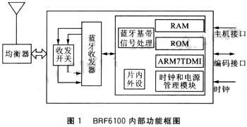
2 系统硬件结构
整个系统由DSP、BRF6100、音频AD/DA、液晶、键盘以及Flash组成，硬件连接如图2所示，DSP是核心控制单元，音频AD用于将采集的模拟语音信号转变成数字语音信号；音频DA将数字语音信号转换成模拟语音信号，输出到耳机或者音箱。音频AD和DA的前端和后端都有放大和滤波电路，一般情况下，音频AD和DA集成到一个芯片上，本系统使用TI公司的TLV320AIC10，设置采样频率为8KHz，键盘用于输入和控制，液晶显示器显示各种信息，Flash保存DSP所需要的程序，供DSP上电调用；JTAG是DSP的仿真接口，DSP还提供HPI口，该接口可以和计算机连接，可以下载计算机中的文件并通过DA播放，也可以将数字语音信号传输到计算机保存和处理。
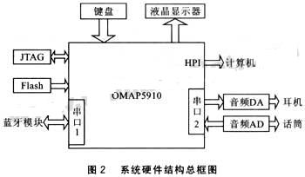
系统中的DSP采用OMAP5910，该DSP是TI公司推出的嵌入式DSP，具有双处理器结构，片内集成ARM和DSP处理器。ARM用于控制外围设备，DSP用于数据处理。OMAP5910中的DSP是基于TMS320C55X核的处理器，提供2个乘累加（MAC）单元，1个40位的算术逻辑单元和1个16位的算术逻辑单元，由于DSP采用了双ALU结构，大部分指令可以并行运行，其工作频率达150MHz，并且功耗更低。
OMAP5910中的ARM是基于ARM9核的TI925T处理器，包括1个协处理器，指令长度可以是16位或者32位。DSP和ARM可以协同工作，通过MMU控制，可以共享内存和外围设备，OMAP5910可以用在多种领域，例如移动通信、视频和图像处理，音频处理、图形和图像加速器、数据处理。本系统使用OMAP5910，用于个人移动通信。
3 BRF6100和OMAP5910的硬件设计
BRF6100和OMAP5910的连接是本系统硬件连接的重点，其具体连接如图3所示，使用OMAP5910的MCSI接口连接BRF61001语音接口。MCSI接口是OMAP5910特有的多通道串行接口（Multi Channel Serial Interface），具有位同步信号和帧同步信号。系统采用主模式，即OMAP5910提供2个时钟到蓝牙模块BRF6100的语音接口的位和帧同步时钟信号，MCSI接口的最高传输频率可以达到6MHz，系统由于传输语音信号，设置帧同步信号为8KHz，与OMAP5910外接的音频AD的采样频率一致。每帧传输的位根据需要可以设置成8或者16位，相应的位同步时钟为64KHz或者128KHz，这些设置都可以通过设置OMAP5910的内部寄存器来改变，使用十分方便灵活。
OMAP5910和BRF6100的通信使用异步串口实现。如图3中的RX1和TX1信号，为了保证双方通信的可靠和实时，使用RTS1和CTS1引脚作为双方通信的握手信号，异步串口的通信频率可设为921.6KHz、460.8KHz、115.2KHz或者57.6KHz等四种。速率可以通过设置OMAP5910的内部寄存器来改变，BRF6100的异步串口速率通过OMAP5910进行设置。
由于OMAP5910和BRF6100都具有一个ARM核，双方的实时时钟信号可以使用共同的时钟信号，从而保证双方实时时钟的一致，图3中，由OMAP5910输出32.768KHz的时钟信号到BRF6100的SLOW_CLK引脚。32.768KHz信号由外接晶体提供，晶体的稳定性必须满足双方的要求，一般稳定性要求在50×10－6数量级。
图3中，OMAP5910使用一个GPIO引脚控制BRF6100复位，必要时OMAP5910可以软件复位蓝牙模块。OMAP5910使用另外一个GPIO引脚控制BRF6100的WP信号，WP为BRF6100的EEPROM写保护信号，在正常工作状态下将该引脚置高，确保不会改写EEPROM中的数据。
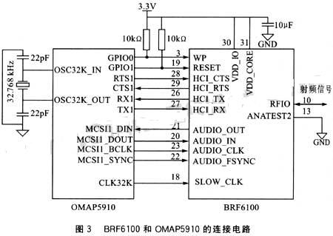
BRF6100的射频天线可以采用Taiyo Yuden公司的AH104F2450S1型号的蓝牙天线。该天线性能良好，已经应用在很多蓝牙设备上，为了验证天线是否有效，可以在产品设计阶段增加一段天线测试电路，如图4所示，使用控制信号控制切换开关，控制信号可以来自BR6100或者OMAP5910。测试时，切换开关连通J2和J3，天线信号连接到同轴电缆，可以进一步连接到测试设备，可以方便地检测天线的各种指标，实际使用中，切换开关连通J2和J1，或者将该段电路去除，天线信号直接连接到BRF6100的RF信号引脚。
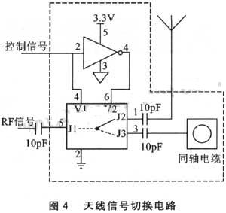
4 OMAP5910的软件设计
整个系统的软件设计方法有三种，根据不同的应用场合和系统的负责程序采用不同的设计方法，一般情况下，简单的系统可以采用常规的软件设计方法；较为复杂的系统可以采用DSP仿真软件CCS提供的DSP/BIOS设计方法（DSP/BIOS是TI公司专门为DSP设计的嵌入式软件设计方法）；最为复杂的系统需要采用嵌入式操作系统进行设计。目前，OMAP5912支持的操作系统包括WinCE、Linux、Nucleus以及VxWorks等，可以根据需要选择不同的操作系统，本系统采用常规的软件设计方法，其实现最为简单方便。
系统的软件结构如图5所示，软件的结构中包括初始化模块，键盘和液晶显示、数据和语音通信、Flash读写以及蓝牙信号收发等模块，在初始化过程中设置键盘扫描时间、语音采样频率、显示状态等各种参数，整个系统初始化之后，程序进入监控模块、监控模块随时判断各个模块的状态，并进入相应的处理程序，数据通信模块控制OMAP5910和蓝牙模块的数据接口，语音通信模块控制OMAP5910和音频AD/DA的接口，蓝牙接口收发控制OMAP5910和蓝牙模块的信号收发，Flash读写模块控制OMAP5910对其片外Flash的读写，必要时可以将某些重要数据传输到Flash中，此外，OMAP5910的上电引导程序也存储在Flash中，键盘和显示模块控制系统的人机接口，PC通信模块控制系统和PC机的连接。
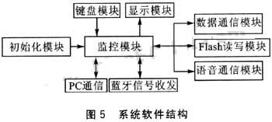
由于OMAP5910具有C55系列DSP核，一些数字信号处理算法可以很容易实现，对于语音信号，可以进行滤波以提高语音质量，如果传输音乐信号，可以加入音乐处理算法、例如混响、镶边、削峰等多种处理，可以将语音压缩后传输到PC机，或者解压后播放各式各样的语音信号，使得系统的应用范围更加广泛和实用。
5 总结
在OMAP5910的蓝牙接口设计中，使用OMAP5910的多通道串口连接蓝牙模块BRF61001音频接口，OMAP5910的异步串口连接蓝牙模块的通信口。蓝牙模块可以避免射频信号到中频信号的变换，使系统结构简单、实现简单。由于采用具有DSP核的处理器，系统还可以方便地应用到各种语音信号处理中。

